TRABAJO 1:

¿Quién era Gary Kildall? 2
¿Qué desarrolló? 3
Evolución: 4
BIBLIOWEB: 4

¿Quién era Gary Kildall?

Gary Arlen Kildall (9 de mayo de 1942, en Washington-11 de Julio de 1994), EEUU. Estudió matemáticas en la universitad de Washington con el fin de ser profesor, en la universidad empezó a tener contacto con la programación. Tras realizar el servicio militar, pidió destinación en la Escuela Naval de Postgrados de Monterrey y allí ejerció de profesor de computación.

Mientras ejercía como profesor, Intel lanzó su procesador 4004 (CPU de 4 bits, era el 1er procesador en un solo chip, es el primer procesador comercial). Fué lanzado el 15 de noviembre de 1971, contaba con un reloj a 740 kHz/0,74MhZ). Kildall se lo compró y empezó a desarrollar pequeños programas para este, aumentó su capacidad para desarrollar en su estancia como asesor de Intel.

Posteriormente, se doctoró en ciencias de la computación (1973)

En 1963 se casó con Dorothy McEwen Kildall (nacida el 3 de marzo de 1943, obtuvo el apellido de Gary al consagrar matrimonio).

¿Qué desarrolló?

Gary Kildall pudo probar tecnologías novedosas creadas por Intel (ya que este fue asesor se le permitió utilizarlas antes de su salida comercial), esta tecnología eran los disquetes y nuevos procesadores 8008 y 8080, a partir de aquí, Gary desarrolla:

En 1970 crea CP/M (“Control Program for Mucrocomputers”): Este funciona con el procesador Intel 8080. Vendía licencias de este SO, llegando a un acuerdo para distribuirlo en la computadora IMSAI 8080 (utiliza el Intel 8080)



IMSAI 8080

Gary y Dorothy fundaron “Intergalactic Digital Research” (1974) (el nombre pasó a ser Digital Research) tras la salida del Altair 8080. Ya que este funcionaba con CP/M (el SO creado por Gary).

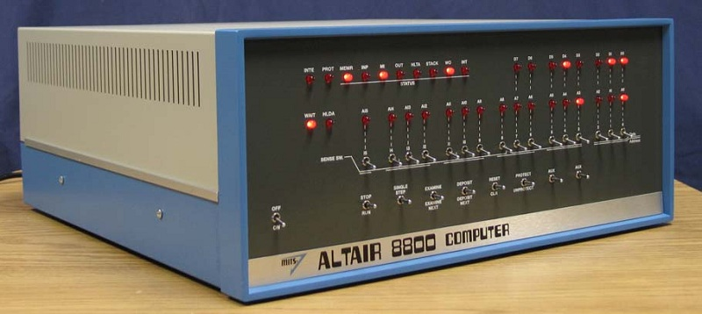Altair 8080

En 1973 creó el primer lenguaje de programación a alto nivel para microprocesadores (PL/M).

PL/M: “Programming Languaje For Microcomputers”, basado en PL/1 (“Programming Languaje 1”), XPL y ALGOL (“Algorithmic Languaje”). Fue utilizado en el Intel 8008, Zilog Z80, Intel 8085, 8051, 8086, 80186, 80286 y 80386.

El invento más importante de Gary Kildall se sigue utilizando a día de hoy: La BIOS.

Se utilizó originalmente para que el SO CP/M funcionara en cualquier equipo, sin necesidad de realizar cambios al sistema para poder utilizarlo

Evolución:

Tras ser un simple aficionado, Gary Kildall consiguió desarrollar un sistema operativo completamente funcional para los microprocesadores más importantes para la época, pero no pudo expandirse debido a que Microsoft se adelantó comprando una copia de CP/M, realizar unas pequeñas modificaciones y crear el negocio de la “venta de licencias” las cuales permitían utilizar el sistema operativo a diferentes empresas sin que este cambiara de propietario, así Microsoft no perdería la posesión de este. A partir de aquí se originó Windows, Kildall demandó a Microsoft por copiarle/imitar en gran parte su sistema operativo. Pero el fallo benefició a Microsoft debido a que no se le consideraba un plagio/copia sino una “inspiración” de CP/M. Kildall llegó a acuerdos con otras empresas, pero utilizar su sistema resultaba más caro para las diferentes empresas, por lo tanto, estas se decantaron por la opción de Microsoft. Su invento más importante, la BIOS se sigue utilizando a día de hoy (disponiendo tanto de interfaz de texto como gráfica).

BIBLIOWEB:

https://es.wikipedia.org/wiki/Gary_Kildall#Biograf%C3%ADa (04/02/2020)
https://es.wikipedia.org/wiki/PL/M (04/02/2020)
https://hipertextual.com/2013/01/gary-kildall-historia-de-la-tecnologia (04/02/2020)

